Índice

1. Objetivo 2
2. Macro Fluxo 2
3. Software 2
4. Como acessar 2
4.1 Ambiente de Produção 2
4.1 Ambiente de Teste 2
5. Tipo 3
6. Sintoma 3
7. Descrição 3
7.1 Acesse o link acima utilizando o seu navegador 3
7.1 Tela principal 4
7.2 Distância 4
8. Dúvida 5
9. Controle de Revisões 5

Objetivo
Realizar o cadastro de mapa de distância.

Macro Fluxo

Software
Siebel

Como acessar

Ambiente de Produção
Ambiente de Produção (idioma português)
https://gol.oracleoutsourcing.com/loyaltysml_ptb/

Ambiente de Produção (idioma inglês)
https://gol.oracleoutsourcing.com/loyaltysml_enu/

Ambiente de Teste
Ambiente de Teste (idioma português)
https://smilestst2.oracleoutsourcing.com/loyaltysml_ptb/

Ambiente de Teste (idioma inglês)
https://smilestst2.oracleoutsourcing.com/loyaltysml_enu/

Tipo
Solicitação

Sintoma
N/A

Descrição

Acesse o link acima utilizando o seu navegador

Digite o seu login da rede
Digite a sua senha da rede
Pressione a tecla <Enter>


Tela principal
Após digitar o seu login e senha irá aparecer a tela abaixo.
Selecione a opção <Administração de programa de fidelidade>.


Distância
Selecione a opção <Distância>.
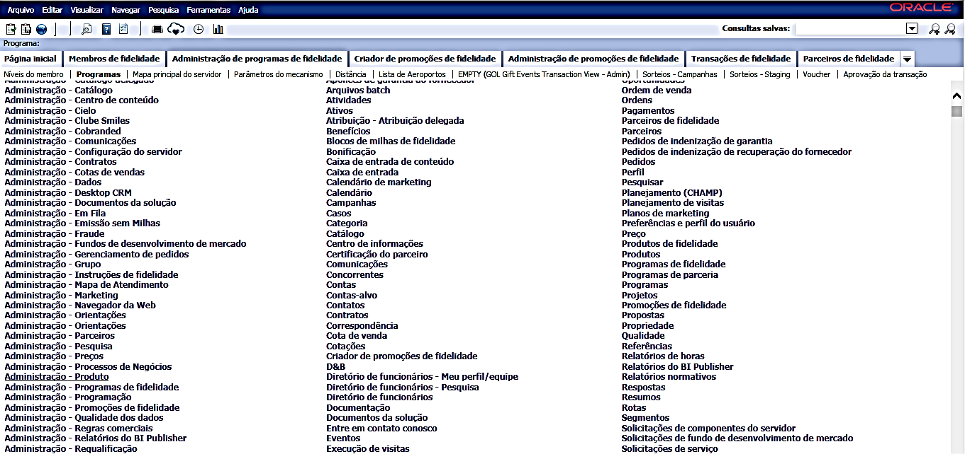

Clique em <New>
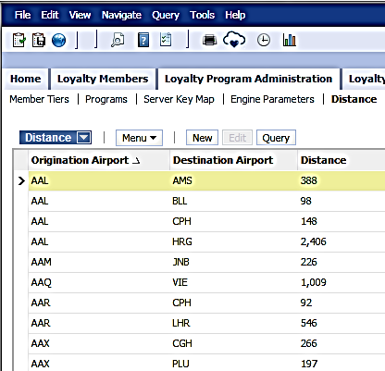

Preencha os campos, conforme informado no chamado do Jira:
- Origem de Aeroporto
- Destino de Aeroporto
- Distância

Selecione as teclas <Ctrl + S> para salvar a alteração realizada.

Dúvida
Caso tenha alguma dúvida e / ou ajuste no procedimento, entre em contato com o Suporte N2 Siebel da Smiles.

Controle de Revisões
Revisão | Data | Editor | Descrição da Modificação
1.0 | 12/07/2016 | Tânia Ferro  (Chacon | Ilimitada) | Elaboração do procedimento
2.0 | 06/03/2017 | André Santos  (Chacon | Ilimitada) | Revisão do Procedimento

